TRƯỜNG MẦM NON MỸ THỊNH

BÀI TUYÊN TRUYỀN CÁC BIỆN PHÁP PHÒNG, CHỐNG
BỆNH BẠCH HẦU Ở TRẺ EM (THÁNG 4/2026)

1. Khái niệm
Bệnh bạch hầu là bệnh nhiễm khuẩn cấp tính có giả mạc ở tuyến hạnh nhân, hầu họng, thanh quản, mũi. Bệnh có thể xuất hiện ở da, các màng niêm mạc khác như kết mạc mắt hoặc bộ phận sinh dục. Đây là một bệnh vừa nhiễm trùng vừa nhiễm độc và các tổn thương nghiêm trọng của bệnh chủ yếu là do ngoại độc tố của vi khuẩn bạch hầu gây ra.
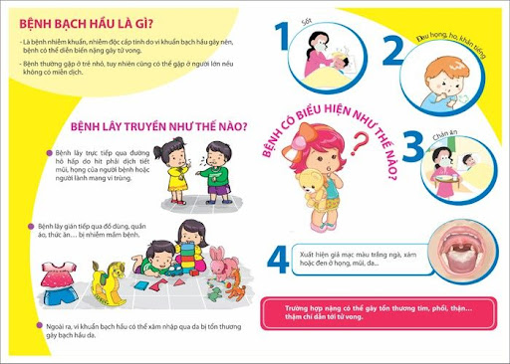
Sức đề kháng của vi khuẩn bạch hầu ở ngoài cơ thể rất cao, chịu được khô lạnh, đặc biệt khi được chất nhày bảo vệ. Trên đồ vải như chăn, màn, quần áo, gối có thể sống được 30 ngày; trên cốc, chén, thìa, bát đũa, đồ chơi có thể sống được vài ngày; trong sữa, nước uống sống 20 ngày; trong tử thi sống được 2 tuần. Vi khuẩn bạch hầu nhạy cảm với các yếu tố lý, hoá. Dưới ánh sáng mặt trời trực tiếp vi khuẩn sẽ bị giết chết sau vài giờ. Nhiệt độ 58 độ C sống được 10 phút và bị giết chết nhanh chóng ở nhiệt độ sôi. Vi khuẩn cũng dễ bị tiêu diệt bởi các hoá chất khử trùng thông thường.

Mọi lứa tuổi đều có thể bị mắc bệnh nếu không có miễn dịch đặc hiệu hoặc nồng độ kháng thể ở dưới mức bảo vệ. Kháng thể của mẹ truyền sang con có tác dụng bảo vệ và thường sẽ hết tác dụng trước 6 tháng tuổi; miễn dịch có được sau mắc bệnh thường bền vững. Sau tiêm vắc xin liều cơ bản miễn dịch có thể kéo dài được vài năm song thường giảm dần theo thời gian nếu không được tiêm nhắc lại.
2. Nguồn truyền nhiễm
- Ổ chứa: Người bệnh và người lành mang trùng vừa là ổ chứa, vừa là nguồn truyền bệnh, trong đó người lành mang trùng đóng vai trò duy trì nguồn truyền nhiễm ở cộng đồng, điều này giải thích bệnh bạch hầu có thể đột nhiên xảy ra ở những nơi mà trước đó không thấy có ca bệnh xuất hiện.
- Thời gian ủ bệnh: Từ 2 đến 5 ngày, có thể lâu hơn.
- Thời kỳ lây truyền: Thời kỳ lây truyền thường bắt đầu từ khi khởi phát và kéo dài khoảng 2 tuần, đôi khi lên tới 4 tuần. Người bệnh đào thải vi khuẩn từ thời kỳ khởi phát, có thể ngay từ cuối thời kỳ ủ bệnh. Thời kỳ lây truyền kéo dài khoảng 2 tuần hoặc ngắn hơn, ít khi trên 4 tuần. Người lành mang vi khuẩn bạch hầu có thể từ vài ngày đến 3, 4 tuần, rất hiếm trường hợp kéo dài tới 6 tháng. Điều trị kháng sinh có hiệu quả nhanh chóng sẽ chấm dứt sự lây truyền.
3. Phương thức lây truyền
a) Lây truyền qua đường hô hấp do tiếp xúc với người bệnh hoặc người lành mang vi khuẩn bạch hầu.
b) Bệnh còn có thể lây do tiếp xúc với những đồ vật có dính chất bài tiết của người bị nhiễm vi khuẩn bạch hầu.
4. Triệu chứng
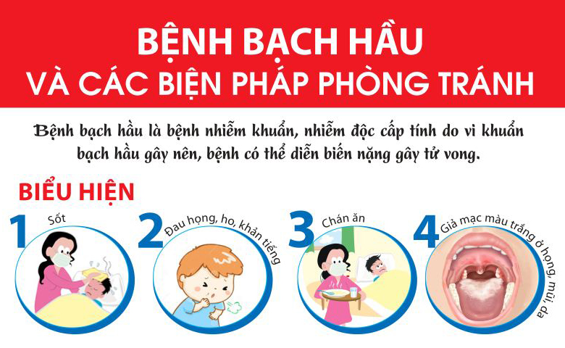

- Sốt
- Viêm họng, mũi, thanh quản.
- Họng đỏ, nuốt đau.
- Da xanh, mệt, nổi hạch ở dưới hàm làm sưng tấy vùng cổ.
- Khám thấy có giả mạc. Cần phân biệt tính chất của giả mạc bạch hầu với giả mạc mủ. Giả mạc bạch hầu thường trắng ngà hoặc mầu xám dính chặt vào xung quanh tổ chức viêm, nếu bóc ra sẽ bị chảy máu. Cho giả mạc vào cốc nước dù có khuấy mạnh cũng không tan. Còn giả mạc mủ thì sẽ bị hoà tan hoàn toàn trong cốc nước. Vùng niêm mạc xung quanh giả mạc bị xung huyết.
5. Điều trị
- Khi có dấu hiệu nghi ngờ mắc bệnh bạch hầu, cần đưa bệnh nhân đến ngay cơ sở y tế có đủ điều kiện để điều trị và cách ly kịp thời với mọi người xung quanh để tránh lây lan bệnh.
- Bác sĩ sẽ thực hiện điều trị chống ngoại độc tố bạch hầu để trung hòa các độc tố trong máu bằng cách tiêm huyết thanh kháng độc tố bạch hầu. Đồng thời điều trị kháng sinh chống nhiễm khuẩn cho bệnh nhân.
6. Những biện pháp phòng bệnh bạch hầu
a) Tiêm vắc-xin là biện pháp tốt nhất để phòng bệnh bạch hầu. Cần phải đưa trẻ đi tiêm chủng tiêm vắc xin phối hợp phòng bệnh bạch hầu: ComBe Five hoặc DPT-VGB-Hib (SII), Td đầy đủ, đúng lịch.
* Các loại vắc-xin phòng bệnh bạch hầu gồm có:
- Trong chương trình Tiêm chủng mở rộng có vắc xin 5 trong 1 SII (vắc-xin phối hợp phòng 5 bệnh Bạch hầu - uốn ván - ho gà - viêm phổi do HIB - viêm gan B), vắc xin DPT (Bạch hầu - uốn ván - ho gà) được tiêm cho tất cả trẻ từ 2 tháng đến 18 tháng tuổi.
- Trong Tiêm chủng dịch vụ có loại vắc-xin 5 trong 1, 6 trong 1 (vắc-xin phối hợp phòng 6 bệnh bạch hầu - viêm gan B - Hib - ho gà - bại liệt - uốn ván).
- Trong Tiêm chủng dịch vụ hoặc Tiêm chủng chiến dịch có Vắc xin uốn ván - bạch hầu hấp phụ (Td) được chỉ định cho trẻ em lứa tuổi lớn (từ 7 tuổi trở lên) và người lớn (có thể sử dụng cho phụ nữ có thai và cho con bú).
- Thời điểm tiêm cho trẻ là lúc 2 tháng tuổi, mũi 2 sau mũi thứ nhất 1 tháng, mũi 3 sau mũi thứ hai 1 tháng, nhắc lại khi trẻ 18 tháng tuổi.
- Người dân trong ổ dịch cần chấp hành nghiêm túc việc uống thuốc phòng và tiêm vắc xin phòng bệnh theo chỉ định và yêu cầu của cơ quan y tế.
b) Vệ sinh phòng bệnh:
- Nhà ở, nhà trẻ, lớp học phải thông thoáng, sạch sẽ và có đủ ánh sáng.

- Thường xuyên rửa tay bằng xà phòng; che miệng khi ho hoặc hắt hơi; giữ vệ sinh thân thể, mũi, họng hàng ngày; hạn chế tiếp xúc với người mắc bệnh hoặc nghi ngờ mắc bệnh.
- Tại nơi có ổ dịch bạch hầu cũ cần tăng cường giám sát, phát hiện các trường hợp viêm họng giả mạc. Nếu có điều kiện thì ngoáy họng bệnh nhân cũ và những người lân cận để xét nghiệm tìm người lành mang vi khuẩn bạch hầu.
- Phải sát trùng tẩy uế đồng thời và sát trùng tẩy uế lần cuối tất cả các đồ vật có liên quan tới bệnh nhân bạch hầu. Tẩy uế và diệt khuẩn phòng bệnh nhân hàng ngày bằng cresyl, chloramin B; bát đĩa, đũa, chăn màn, quần áo… phải được luộc sôi; sách, vở, đồ chơi v.v… phải được phơi nắng.
c) Đối với người mắc bệnh hoặc nghi ngờ mắc bệnh:
- Tất cả bệnh nhân nghi ngờ, bệnh nhân có thể mắc bệnh phải được cho đeo khẩu trang và cách ly ngay tại cơ sở y tế. Tiến hành điều trị đặc hiệu ngay kể cả khi chưa có kết quả xét nghiệm. Ca bệnh nghi ngờ, ca bệnh có thể mắc bệnh cần phải cách ly riêng biệt với ca bệnh xác định. Nếu dịch xảy ra trong trường học thì tất cả học sinh có biểu hiện sốt, đau họng hoặc có các triệu chứng khác nghi ngờ mắc bệnh đều cần phải được nghỉ học và đưa tới cơ sở y tế để quản lý, điều trị và lấy mẫu xét nghiệm.
- Các bệnh nhân đã được chẩn đoán xác định bằng xét nghiệm kể cả người lành mang trùng phải được đeo khẩu trang, cách ly, điều trị tại cơ sở y tế.
d) Đối với người tiếp xúc gần
- Lập danh sách tất cả những người tiếp xúc gần.
- Tổ chức cách ly tại nhà và theo dõi tình trạng sức khỏe người tiếp xúc gần trong vòng 14 ngày kể từ khi tiếp xúc lần cuối với ca bệnh. Hướng dẫn người tiếp xúc gần tự theo dõi sức khỏe, khi có triệu chứng nghi ngờ mắc bệnh phải thông báo ngay cho cán bộ y tế.
- Tiến hành lấy mẫu bệnh phẩm người tiếp xúc gần để xét nghiệm.
đ) Sử dụng kháng sinh dự phòng trong ổ dịch theo hướng dẫn của cơ quan y tế
e) Khử trùng và xử lý môi trường ổ dịch theo hướng dẫn của cơ quan y tế. Để đảm bảo sức khỏe cho trẻ, và cộng đồng cũng như phòng chống bệnh bạch hầu ở trẻ hiệu quả, tốt nhất bố mẹ cần phải nắm vững được kiến thức về loại bệnh này, để có cách điều trị và chăm sóc trẻ tại nhà hiệu quả. Quan trọng nhất là bố mẹ hãy cho trẻ một sức khỏe thật tốt, từ ăn uống đảm bảo dinh dưỡng, vệ sinh sạch sẽ, môi trường sống trong lành để tăng sức đề kháng cho trẻ.
NHÂN VIÊN Y TẾ

Trần Thị Kim Hoa

